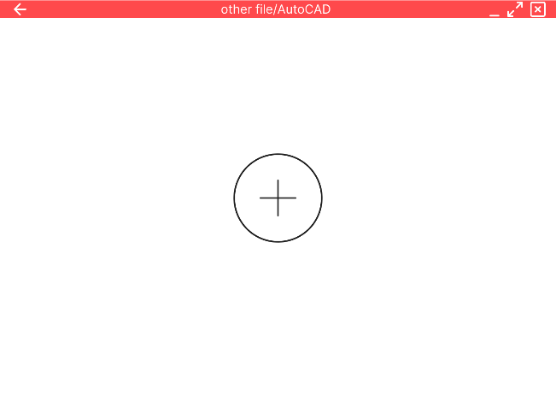
نرم‌افزار Ariabun Admin :
Other file/Software :
با کلیک بر روی پلاس به حافظه وصل می‌شویم و هر تعداد فایل با هر پسوندی را می‌توانیم به پروژه اضافه کنیم بعد از انتخاب فایل‌ها در همین صفحه اسم هر فایل به ترتیب از شماره 1 تا N نوشته می‌شود هر شماره در یک ردیف است و آیکون سطل زباله هم برای delete کردن هر فایل جلو هر فایل موجود است.

Home work/Software :
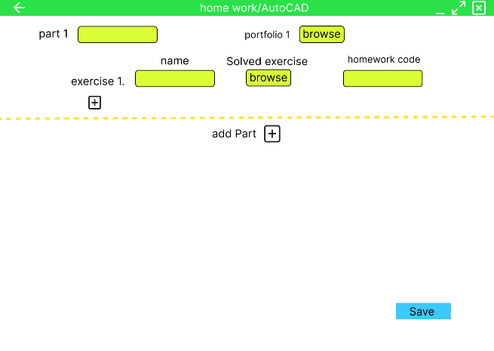
در کادرهای زرد رنگ جلوی پارت 1 زیر name زیر homework code عدد و نوشته قرار می‌گیرد
با کلیک بر روی دکمه browse/portfolio 1 به حافظه متصل می‌شویم و یک ویدیو بارگذاری می‌کنیم.
با کلیک بر روی دکمه browse/solved exercise به حافظه متصل می‌شویم و یک فایل با هر پسوندی که بخواهیم بارگذاری می‌کنیم. این دکمه پس از بارگذاری به رنگ سبز همرنگ نوار بالای همین صفحه در می‌آید و آیکون سطل زباله هم برای delete کردن این فایل جلو آن قرار می‌گیرد.
با کلیک روی پلاس ردیفی مانند ردیف exercise 1 ایجاد می‌شود با همان ویژگی‌ها به نام exercise 2 و این روند تا exercise N می‌تواند ادامه یابد.
با کلیک رویadd part می‌توانیم پارت 2 را با قالب پارت 1 (دارای exercise 1 و portfolio 2 و...) ایجاد کنیم و این روند می‌تواند تا پارت N ادامه یابد.
آیکون سطل زباله کنار پارت ها می‌تواند تمام محتوای آن پارت را پاک کند. با کلیک روی دکمه save تغییرات ذخیره می‌شوند.
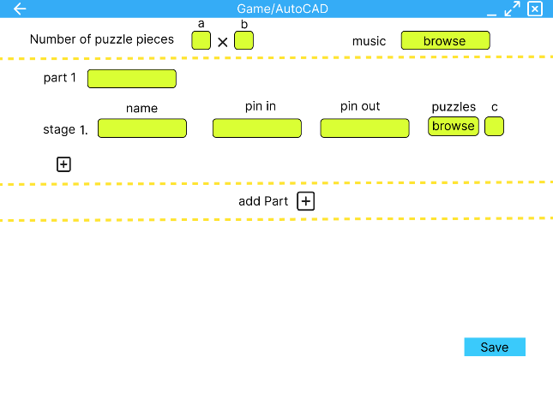
Game/Software :
در کادر a و b جلو number of puzzle pieces عدد قرار می‌گیرد با کلیک روی browse جلو music از حافظه یک فایل صوتی بارگذاری می‌شود. آیکون سطل زباله کنار music فایل صوتی را پاک می‌کند.
در کادرهای زرد رنگ جلوی پارت 1 زیر name زیر pin in و pin out عدد و نوشته قرار می‌گیرد
با کلیک روی browse زیر puzzle لیستی باز می‌شود که در آن می‌توانیم هر تعداد عکس دلخواه را بارگذاری کنیم و تعداد آنها در کادر C جلوی آن نمایش داده می‌شود با کلیک روی آیکون زباله کنار عکس‌ها می‌توانیم آنها را از این مجموعه حذف کنیم
با کلیک روی پلاس ردیفی مانند ردیف stage 1 ایجاد می‌شود با همان ویژگی‌ها به نام stage 2 و این روند تا stage N می‌تواند ادامه یابد.
با کلیک رویadd part می‌توانیم پارت 2 را با قالب پارت 1 (دارای stage 1 و...) ایجاد کنیم و این روند می‌تواند تا پارت N ادامه یابد.
آیکون سطل زباله کنار پارت ها می‌تواند تمام محتوای آن پارت را پاک کند. با کلیک روی دکمه save تغییرات ذخیره می‌شوند.

Player/Software :
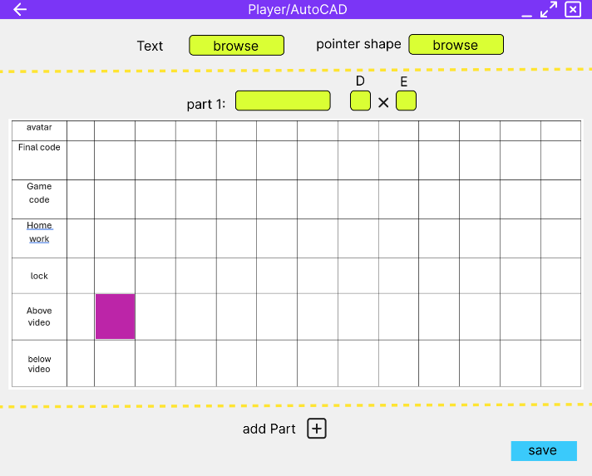
با کلیک بر روی دکمه browse جلوی Text یک عکس بارگذاری می‌کنیم.
با کلیک بر روی دکمه browse جلوی pointer shape یک عکس با پسوند png بارگذاری می‌کنیم.
در کادر D و E زرد رنگ جلوی پارت 1 عدد قرار می‌گیرد
در هر سلول ردیف آواتار یک عکس با پسوند png بارگذاری می‌شود.
در هر سلول از ردیف های home work code و game code و final code می‌تواند عدد یا حروف نوشته شود
در هر سلول ردیف lock ✔ یا ❌ قرار می‌گیرد
در هر سلول ردیف below video یک فایل ویدیویی با پسوند mp4 بارگذاری می‌شود.
با کلیک رویadd part می‌توانیم پارت 2 را با قالب پارت 1 (دارای جدول) ایجاد کنیم و این روند می‌تواند تا پارت N ادامه یابد. آیکون سطل زباله کنار پارت ها می‌تواند تمام محتوای آن پارت را پاک کند. با کلیک روی دکمه save تغییرات ذخیره می‌شوند.
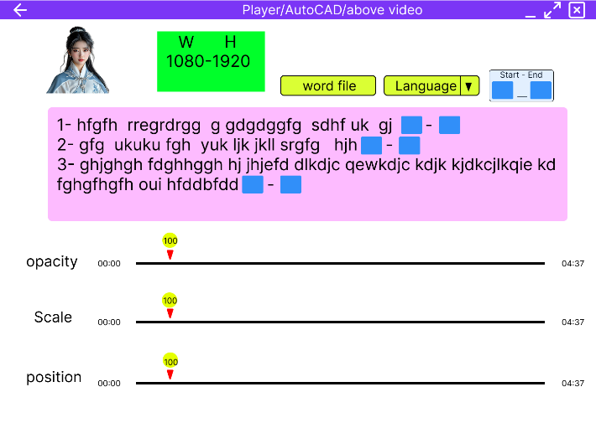
Player/Software/above video :
با کلیک روی هر یک از سلول‌های ردیف above video این صفحه باز می‌شود که بالا سمت چپ تصویر سلولِ ردیفِ آواتار از همان ستون قرار دارد درون کادر سبز رنگ دو عدد می‌توان نوشت (طول و عرض بر حسب پیکسل) کادر سبز رنگ به تناسب این دو عدد ترسیم شود.
در کادر بنفش رنگ بدون محدودیت می‌توان متن نوشت با کلیک بر روی کادر start - end دو کادر آبی در محل مکان نما واقع در کادر بنفش رنگ ایجاد می‌شود که داخل هر کادر می‌توان دقیقه و ثانیه نوشت
Position و scale و opacity هر سه دارای یک خط زمان می‌باشند که سمت چپ به طور ثابت روی صفر تنظیم شده است و سمت راست مدت زمان ویدیو below آن است (در این مثال 4:37 منظورمه) تایم لاین دقتی به اندازه یک ثانیه دارد در هر نقطه که کلیک کنیم متناظر با آن نقطه کیفریم‌هایی در هر سه تایم لاین ایجاد می‌شود با کلیک مجدد روی کیفریم فقط همان کیفریم پاک می‌شود بالای هر کیفریم عددی بین صفر تا ۱۰۰ درصد قابل تنظیم است. فایل ورد را دریافت کند تعداد پارت‌های هر زبان را جداگانه در ترجمه فایل قرار بدهد با کلیک روی دکمه save تغییرات ذخیره می‌شوند.
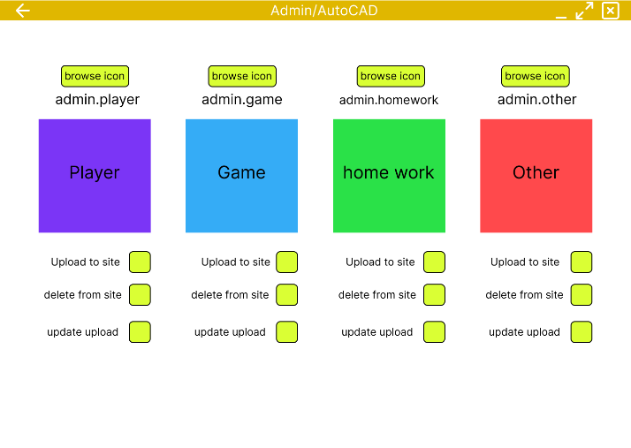
Admin/softwere :
Other file/Software و Home work/Software و Game/Software و Player/Software همگی در یک صفحه وجود دارند و با کلیک بر روی فولدرهای رنگی، به آن صفحه‌ها دستیابی پیدا می‌کنیم
با کلیک بر روی دکمه های browse icon عکس بارگذاری می‌کنیم
Admin.player نام فایل ساخته شده در فولدر player می‌باشد
Admin.game نام فایل ساخته شده در فولدر game می‌باشد
Admin.homework نام فایل ساخته شده در فولدر homework می‌باشد
Admin.other نام فایل ساخته شده در فولدر other می‌باشد
با کلیک بر روی گزینه upload to site محتوای فولدر بالای آن به سایت ارسال می‌شود
با کلیک بر روی گزینه delete from site محتوای فولدر بالا که روی سایت آپلود شده بوده از سایت پاک می‌شود
با کلیک بر روی گزینه update upload اگر از آخرین ارسال محتوای فولدر بالایی تغییراتی به وجود آمده باشد فقط آن تغییرات روی سایت اعمال می‌شود
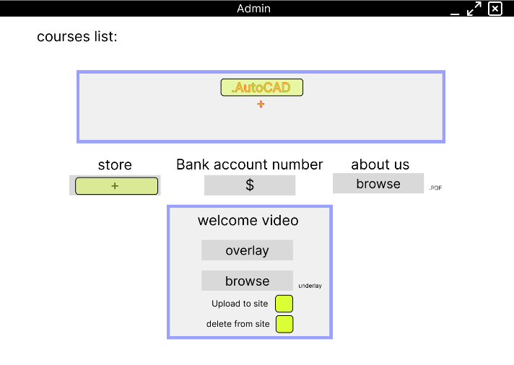
Admin :
صفحه Admin/softwere با کلیک بر روی یکی از پوشه‌ها که در صفحه Admin (صفحه اول نرم افزار) ایجاد کرده‌ایم ظاهر می‌شود
در این صفحه وقتی روی + داخل کادر courses list کلیک می‌کنیم پروژه یا پوشه‌ای ایجاد می‌شود که آن را نامگذاری می‌کنیم
با کلیک بر روی browse pdf می‌توانیم فایل pdf در آن قرار دهیم و با زدن تیک upload / delete عیناً بر روی سایت بارگذاری یا پاک می‌شود
با کلیک بر روی Bank account number در کادری می‌توان هر تعداد شماره حساب نوشت تا خریداران به آن حساب واریز کنند upload/delete
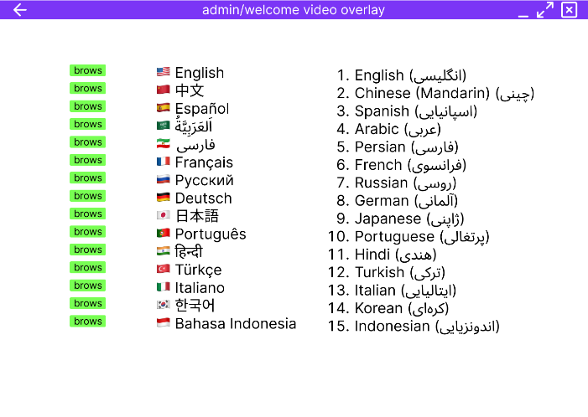
Admin/welcome video overlay :
در قسمت welcome video با کلیک روی overlay این پنجره باز می‌شود که در هر ردیف یک فایل ویدیویی قرار می‌گیرد
با کلیک روی browse در قسمت welcome video یک فایل ویدئویی در آن قرار می‌دهیم

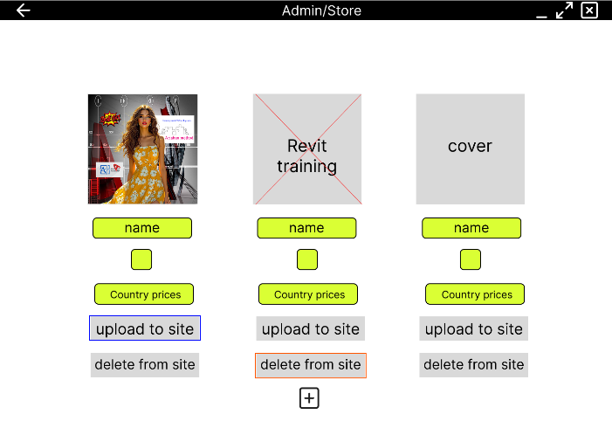
Admin/store :
با کلیک روی store این پنجره باز می‌شود در هر بلوک می‌توان یک عکس بارگذاری کرد، نامی برای آن انتخاب کرد و در کادر زیرش یک عدد نوشت
با گزینه upload و delete عکس، name، قیمت زیر آن و محتوای price برای سایت ارسال یا از روی سایت پاک می‌شود
زمانی که محصولی پاک می‌شود یک ضربدر قرمز روی عکسش نمایش داده می‌شود

با کلیک روی country price این پنجره باز می‌شود که در سلول‌های آن عدد و حروف می‌توان نوشت
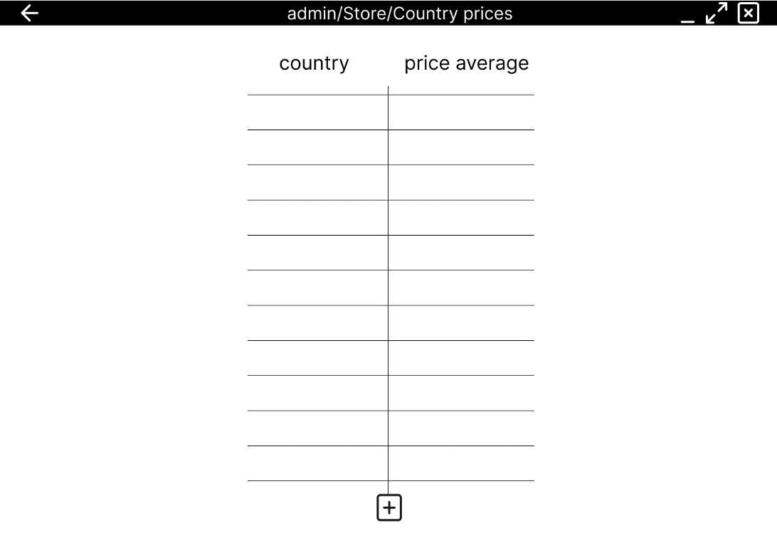

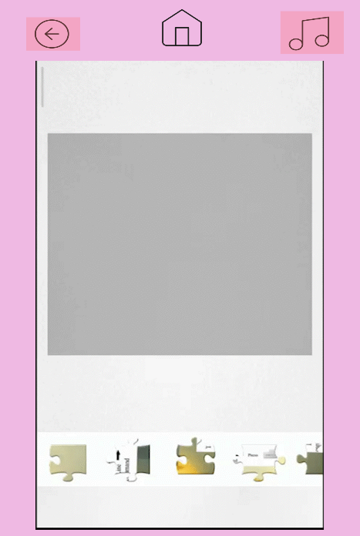
پلتفرم بازی Ariabun :
فایل بازی را از سایت تحویل می‌گیرد و اطلاعات مورد نیاز را از آن استخراج می‌کند و عکس‌های هر استیج را مانند یک پازل به تعداد a×b قطعه قطعه می‌کند کاربر تکه‌ها را کنار هم می‌گذارد تا عکس کامل شود قطعه‌ها در یک نوار لغزان پایین عکس قرار دارند که کاربر با کشیدن نوار از راست به چپ به قطعه دلخواه دسترسی دارد
قطعات که با drag & drop جابجا می‌شوند، وقتی نزدیک محل درست قرارگیری‌شان می‌شوند به آن نقطه اسنپ می‌شوند

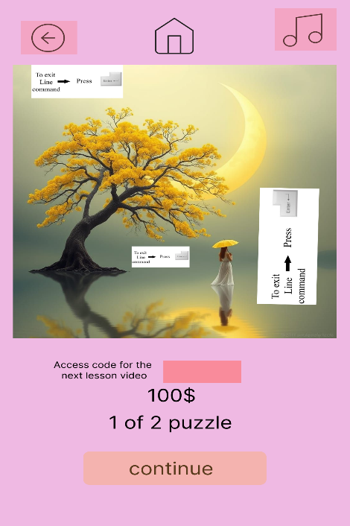
وقتی یک پازل کامل شد:
شیپور پیروزی نواخته می‌شود و ۱۰۰ دلار مجازی به عنوان پاداش به کاربر داده می‌شود که به سکه‌های قبلی او اضافه می‌شود و مجموع آن نمایش داده می‌شود.
عبارت N of C نمایش داده می‌شود N, N اُمین عکس از C عکس مربوط به استیج جاریست
دکمه continue ظاهر می‌شود که با کلیک روی آن N+1 اُمین عکس به عنوان پازل بعدی ظاهر می‌شود.
عبارت access code for the next lesson video نمایش داده می‌شود با کادری جلو آن. وقتی C اُمین پازل تکمیل شد همه سکه‌های مجازی کسب شده صفر می‌شود و pin out استیج جاری نمایش داده می‌شود.

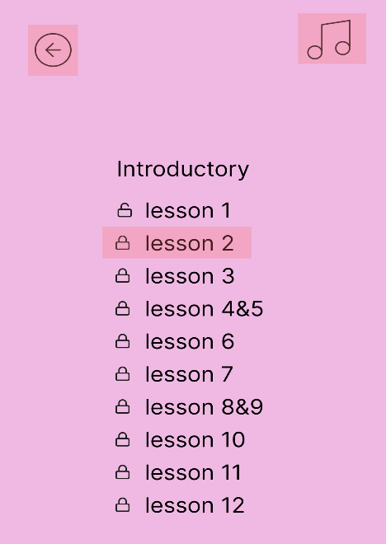
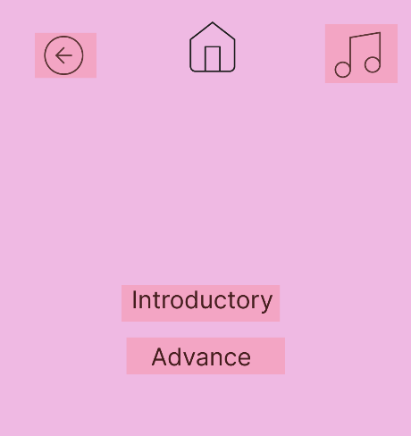
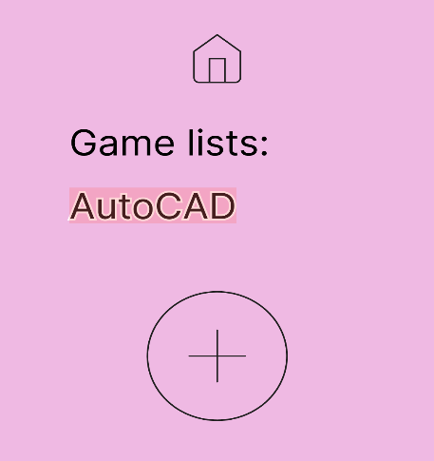
برای ورود به هر استیج پلتفرم بازی از کاربر می‌خواهد رمز ورود را وارد کند پلتفرم بازی مقدار صحیح pin in را در فایل بازی که از سایت دریافت کرده است می‌داند کاربر pin in را وارد و ok را می‌زند تا وارد بازی شود.

صفحه هوم

رمز 2547 همه قفل‌ها را در هر جا که باشد باز می‌کند این برای تست توسط طراح است و کاربر از آن اطلاع ندارد.
استیج‌ها داخل پارت‌ها وجود دارند یعنی با کلیک بر روی پارت‌ها، به فهرست استیج‌ها می‌رسیم و پارت‌ها از طریق کلیک بر روی پوشه بازی ظاهر می‌شوند.
بعد از ورود به پوشه بازی موزیک پخش می‌شود و آیکون قطع و وصل موزیک در همه صفحات پوشه بازی قرار دارد .
پلتفرم این اطلاعات را از فایل بازی دانلود شده که در نرم‌افزار admin تولید شده و روی سایت آپلود شده بوده استخراج می‌کند.
نمونه فایلی که پلتفرم بازی Ariabun از سایت دریافت می‌کند
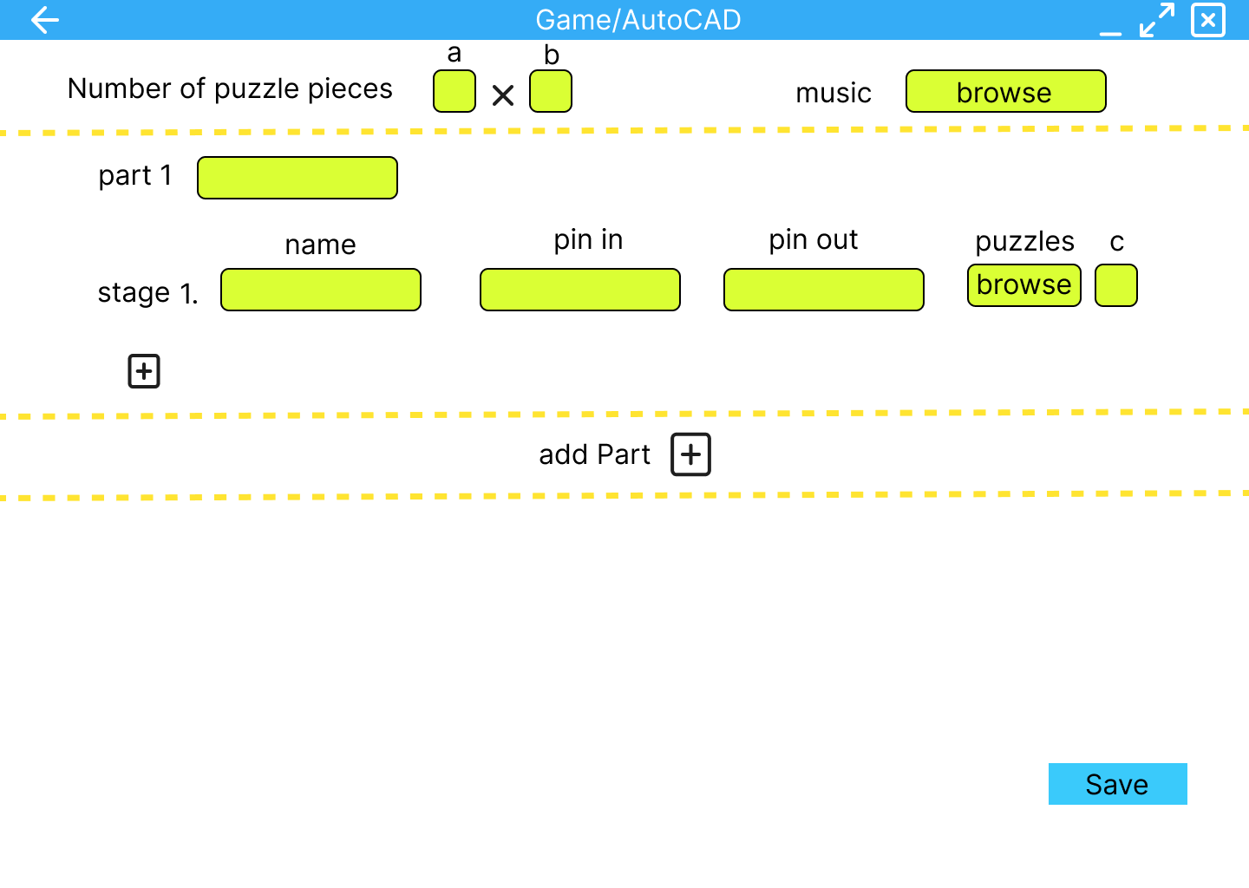

پخش کننده ویدیو Ariabun player
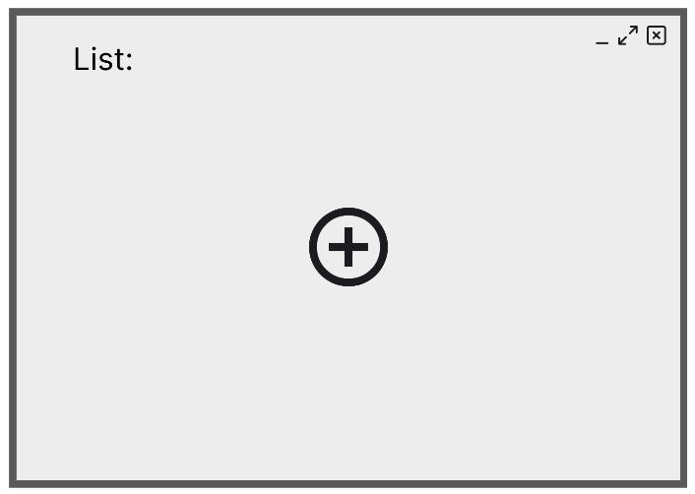
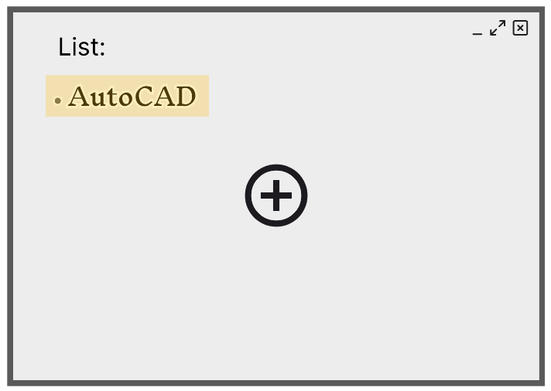
با کلیک روی پلاس به سایت متصل می‌شویم و فایل ویدئوها را دانلود می‌کنیم و پس از آن پوشه‌ ی آن زیر عنوان list نمایش داده می‌شود

محتوای پوشه پس از کلیک بر روی پوشه دانلود شده اینگونه نمایش داده می‌شود:
Pointer shape در work space نرم‌افزار Ariabun player (صفحه هوم که آیکون آن نیز در پایین پلیر وجود دارد) به شکل تصویری که در این فایل است دیده می‌شود.
هر پارت با همان اسم ر این صفحه ظاهر می‌شود تعداد آواتارهای هر پارت D×E می‌باشد.
آواتارها در هر پارت در D سطر و E ستون چیده می‌شوند.
هر آواتار که در ردیف lock خودش تیک خورده باشد پلیر ، یک قفل روی آن نمایش داده می‌دهد.
پلیر، پارت‌ها و آواتارهای هر دوره را بر اساس تعداد کل پارت‌ها و ساختار سطر‌ و ستون به‌صورت متقارن و مرکز‌چین در قاب نمایش می‌چیند تا توزیع عناصر در همهٔ رزولوشن‌ها متوازن و یکنواخت باشد.
در فایل گرفته شده از سایت هر آواتار در جدول دارای دو ویدئو می‌باشد یکی ردیف video above یکی ردیف video below.
با کلیک روی هر آواتار ر نرم‌افزار پلیر ویدئوی «below» آن آواتار به‌عنوان پس‌زمینه (Background) پخش می‌شود و ویدئوی «above» آن آواتار نیز پس از حذف پرده‌ی سبز، به‌عنوان پیش‌زمینه (Foreground) بر روی آن قرار گرفته و به‌صورت هم‌زمان نمایش داده می‌شود.
آواتاری که قفل ندارد با کلیک روی آن، ویدئوش پخش می‌شود.
آواتاری که قفل دارد اگر کاربر روی آن کلیک کند ۴ حالت ممکن است بوجود بیاید: 1- اگر در فایل player در نرم‌افزار admin فقط کد گیم برای آن تعیین شده باشد پیغام می‌دهد please enter game code که اگر کاربر کد درست را وارد کرد ویدئو پخش می‌شود
2- اگر در فایل player در نرم‌افزار ادمین فقط کد تمرین برای آن تعیین شده باشد پیغام می‌دهد please enter homework code که اگر کاربر کد درست را وارد کرد ویدیو پخش می‌شود 3- اگر در فایل player در نرم‌افزار admin هم کد گیم هم کد تمرین برای آن تعیین شده باشد پیغام می‌دهد please enter game code و please enter homework code اگر کاربر کدها را درست وارد کرد ویدیو پخش می‌شود 4- اگر در فایل player در نرم‌افزار ادمین نه کد بازی و نه کد تمرین برای آن تعیین شده باشد پیغام می‌دهد Please watch the previous video until the end در واقع زمانی که ویدیوی قبلی دیده شود، قفل آن برداشته می‌شود از آنجایی که ویدیوهای اول هر بخش، کد تمرین و کد بازی برای آنها تعیین نشده است، زمانی که ویدیوی قبلی آنها دیده شود قفلشان برداشته می‌شود (آخرین ویدیوی پارتِ قبلی، ویدیوی قبلیِ اولین، ویدیوی پارتِ بعد، محسوب می‌شود)

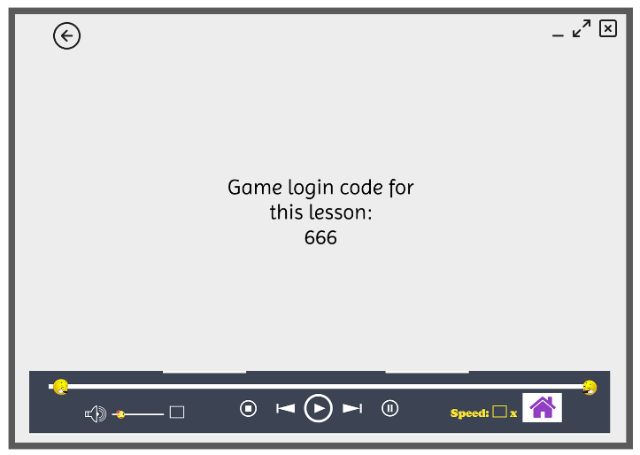
اگر برای آواتاری final code مشخص شده باشد پس از نمایش ویدیوی آن آواتار پلیر آن کد را به دنبال جمله
game login code for this lesson: نمایش می‌دهد
رمز 2547 همه قفل‌ها را در هر جا که باشد باز می‌کند این برای تست توسط طراح است و کاربر از آن اطلاع ندارد.
کارهایی که پلیر انجام می‌دهد وقتی ویدیویی در حال پخش است: اگر کاربر رکورد اسکرین کند پخش ویدئو متوقف می‌شود.
Tx
وقتی روی کلمه TX کلیک می‌کنیم فایل تکست نمایش داده می‌شود.

نمونه فایلی که Ariabun player از سایت دریافت می‌کند
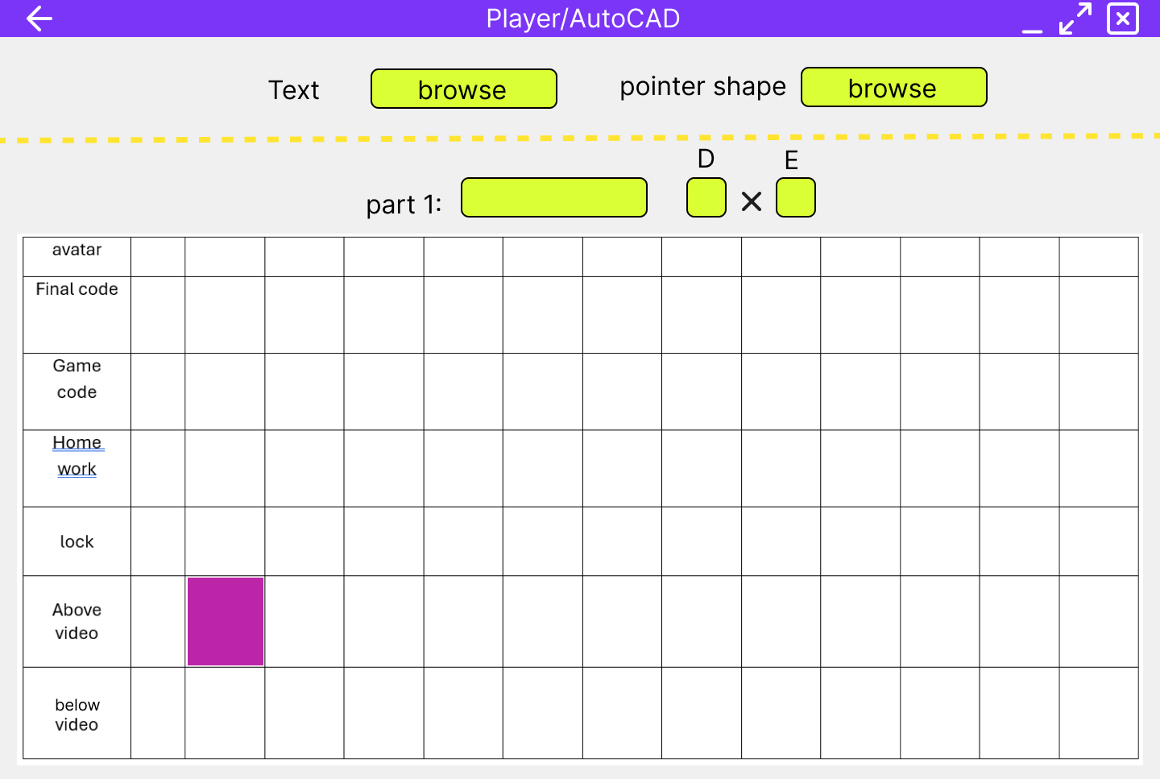

Site :
بخش «about us»
با کلیک روی about us ، pdf نرم‌افزار Ariabun admin اینجا دیده می‌شود.
بخش «support»
کاربر با کلیک روی support می‌تواند با پشتیبان صحبت کند پشتیبان هوش مصنوعی می‌باشد اگر هوش مصنوعی نتوانست مشکل را رفع کند به کاربر اطلاع می‌دهد که ادمین شخصاً در اسرع وقت پاسخگو خواهد بود.
ادمین گفتگوهای قسمت ساپورت را در خود سایت مشاهده می‌کند
بخش «Community»
با کلیک روی Community کاربران هر دوره می‌توانند با یکدیگر گفتگو کنند، فایل‌های PDF و تصاویر را به پیام‌های خود ضمیمه کنند و به تبادل تجربه و پرسش و پاسخ بپردازند.
ویژگی منحصربه‌فرد این بخش، گفت‌وگوی جهانی به زبان مادری است. هر کاربر پیام خود را به زبان دلخواهش می‌نویسد، و سامانه به‌صورت خودکار تمام پیام‌ها را برای دیگران به زبان مادری آن‌ها ترجمه می‌کند.
تمام ترجمه‌ها توسط موتور ترجمه داخلی سامانه انجام می‌شود تا ارتباط میان کاربران از ملیت‌ها و زبان‌های گوناگون، روان، طبیعی و بی‌مرز باشد.
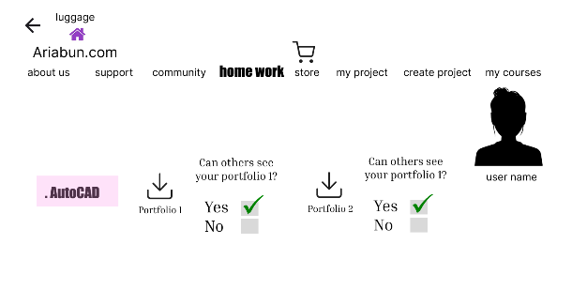
بخش «homework»
کاربر هنگام ورود به صفحه هومورک، لیست دوره‌هایی که خریداری کرده است را می‌بینند فایل یا فایل‌های پورتفولیوی دوره در کنار پوشه دوره قرار دارند

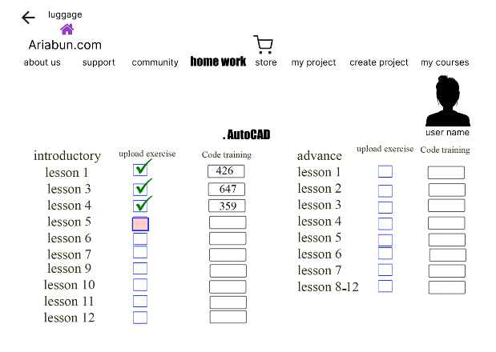
با کلیک روی دوره خریداری شده (اینجا مثال اتوکد) چنین صفحه‌ای مشاهده می‌شود که سایت تمام این اطلاعات را از نرم‌افزار ariabun admin با نام admin.homework دریافت کرده است
به این شکل که هر پارت را با عنوان خودش و همینطور تمرین‌های هر پارت را به ترتیب با نام‌هایشان زیر عنوان پارت نمایش می‌دهد
سمت راست ستون پارت، ستون upload your homework قرار دارد کاربر با کلیک روی دکمه browse می‌تواند تمرین خود را آپلود کند
وقتی کاربر فایلی را آپلود کرد سایت فایل را با فایل solved exercise که از ariabun admin گرفته مقایسه می‌کند اگر یکی بود کد هوم ورک را در ستون homework code که سمت راست ستون upload your homework می‌باشد نمایش می‌دهد
وقتی کاربر همه تمرینات را انجام داد سایت، نام و نام خانوادگی کاربر که در قسمت ثبت نام از او گرفته شده است را در ابتدای این ویدیو قرار میدهد و کاربر با کلیک روی آیکون portfolio می‌تواند این ویدیو را دانلود کند این عمل زمانی صورت می‌گیرد که کاربر همه تمرین‌ها را بارگذاری کرده باشد و اگر همه تمرین‌ها را بارگذاری نکرده باشد و روی گزینه portfolio کلیک کند پیغام
To receive a portfolio, you must upload all exercises to the homework section of the site.
ظاهر می شود. پس از ایجاد پورتفولیو و اخذ شرایط لازم از او بپرسد آیا میخواهید پورتفولیو شما برای کارفرمایان قابل مشاهده باشد؟ اگر گفت بله در قسمت create project منتشر شود.
- گذراندن دوره به معنی آپلود همه تمرین‌های دوره است در نتیجه آپلود تمرینات شرط دریافت پورتفولیو میباشد
بخش «store»
در این صفحه سایت محتوای فایلی که از نرم‌افزار ariabun admin قسمت store گرفته است را نمایش می‌دهد
گزینه choose your country وجود دارد که کاربر هر کشوری را که انتخاب کند سایت بر اساس آن، این جمله را کامل می‌کند
Price in (country) is (price country) $
و جمله To see prices for similar courses, visit the about us section به عنوان یک آگاهی نمایش داده می‌شود
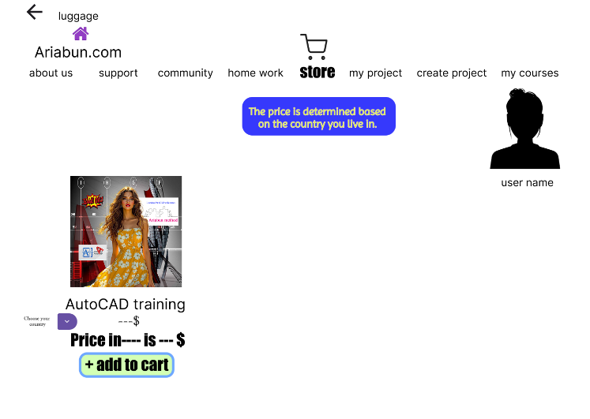
اگر کاربر کشور محل سکونت را ایران انتخاب کرد؛ پیغام (برای پرداخت به ariabun.ir مراجعه کنید) ظاهر شود. پس از پرداخت با دکمه‌ای که در ariabun.ir طراحی شده رمزی را به ariabun.com می‌فرستد و خرید تکمیل می‌شود
اگر پرداخت چه برای کاربران .com چه برای کاربران .ir ، fail شد؛ پیغام بدهد Error: Payment failed و به صفحه اول خرید برگردد.
پیش فرض کشور انتخابی برای خرید کشوری است که دوره گران‌ترین قیمت را در آن کشور دارد ( سایت این اطلاعات را از فایلی که از نرم‌افزار Ariabun admin گرفته است استخراج کرده است قسمت admin/store/country price )
سایت هنگام خرید لوکیشن کاربر را چک نماید هنگام خرید آی پی کاربر باید با کشوری که برای قیمت انتخاب کرده یکی باشد تا بتواند خرید را کامل کند اگر یکی نبود پیغام بدهد
Your IP does not match the country you selected. To use the regional discount, your device's IP must match. The information tells us that your device's IP address is from (AB), but you have selected (CD) If you are using a VPN, turn it off.
AB : کشوری که سایت تشخیص داده است کاربر از آن کشور به سایت ما متصل شده است
CD : کشوری که کاربر از لیست انتخاب کرده است
هنگام خرید اگر IP کاربر با کشوری که برای قیمت انتخاب کرده بود، یکی نبود؛ فقط در یک حالت می‌تواند خرید خود را کامل کند و آن
این است که، قیمت دوره، در کشوری که کاربر انتخاب کرده، بیشتر از قیمت دوره در کشوری باشد که سایت تشخیص داده IP کاربر
مربوط به آن کشور است
سایت گزارش تعداد فروش بر اساس زبان مختلف و کشورهای مختلف ارائه دهد.
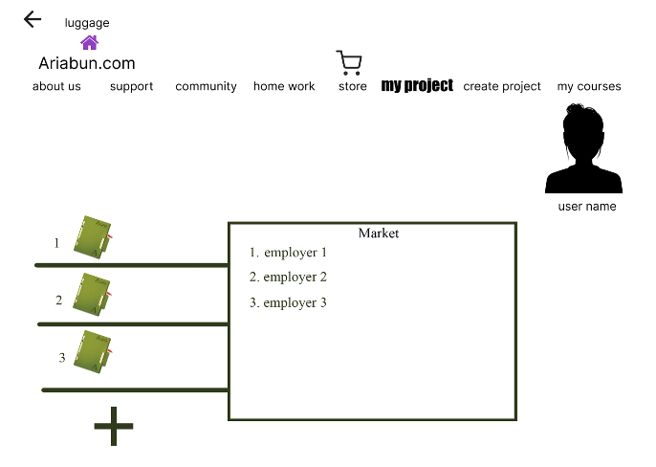
بخش «my project»
وقتی کاربر روی my project کلیک کرد می‌تواند پروژه‌هایی که کارفرماها درخواست داده‌اند را ببیند و با انتخاب آن میتواند به صاحب پروژه پیام دهد. همه کاربرها می‌توانند پروژه‌هایی که در حیطه مهارت یا مهارت‌های خودشان هست را انتخاب کنند. کاربر در قسمت market میتواند همه پروژه‌هایی که کارفرماها درخواست داده‌اند را ببیند اما فقط پروژه‌ ای که خودش دوره آموزشی آن را گذرانده باشد می تواند انتخاب کند. پروژه‌های جاری و یا آنهایی را که تکمیل کرده است نیز در سمت چپ نمایش داده می‌شود.
- شرط ورود به مارکت به عنوان فریلنسر، گذراندن دوره به معنی آپلود همه تمرین‌های دوره است تا قبل از حصول این شرط صفحه my project برای کاربر قفل می‌باشد.
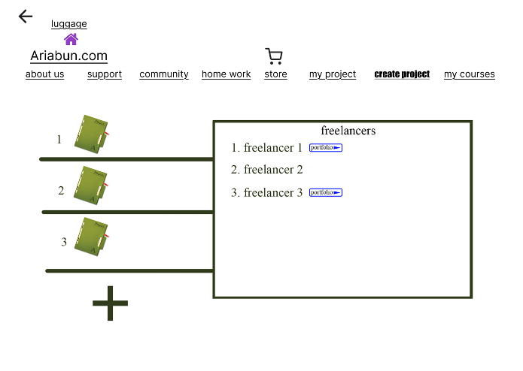
بخش «create project»
این قسمت مربوط به کارفرماها هست آنها در این قسمت می‌توانند پروژه‌ای را ایجاد کنند و لیست فریلنسرها را هم می‌بینند که می‌توانند با آنها مکاتبه کنند. ویدئوی پورتفولیو فریلنسرها نیز در این قسمت برای آنان قابل مشاهده است. کارفرما با کلیک روی هر پروژه لیست فریلنسرهای مربوط به آن پروژه را مشاهده می‌کند.
موقع ایجاد پروژه کارفرما انتخاب می‌کنه که این پروژه با کدوم نرم‌افزار قراره انجام بشه (انتخاب از بین نرم افزارهای موجود در store)
سایت پرداخت امن داشته باشد یعنی کارفرما پول را به سایت بدهد سایت تا زمان تکمیل شدن پروژه توسط فریلنسر و تایید کارفرما پول را پیش خود نگه دارد سایت فعلاً هیچ درصدی از این پول را برای خود بر نمی‌دارد منهای یک یا دو دلار که هزینه تراکنش می‌شود
اگر اختلافی بین کارفرما و فریلنسر به وجود آمد در مرحله اول داوری با ادمین است و در مرحله دوم رای گیری
بخش «my courses»
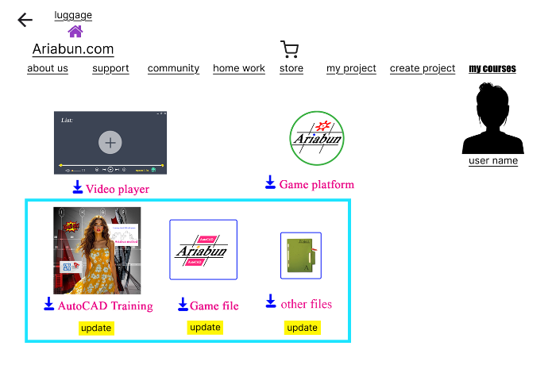
پس از خرید کاربر در قسمت my courses می‌تواند پلتفرم بازی ariabun ، Ariabun player و فایل‌های ویدئو و بازی و تمرین را دانلود کند
سایت محتوای فایل other file و game file و player file را در یک باکس با آیکون نمایشی خودشان قرار می دهد.
سایت فایلabove video (نسخه زبانی که کاربر انتخاب کرده) را تبدیل به آواتار سخنگو می‌کند طوری که شروع و پایان عبارت‌ها در ثانیه‌های گفته شده باشد. پس زمینه آواتار پرده سبز به رنگ و ابعاد همان پرده سبزی که در فایل above video است، باشد آواتار در زمان سکوت و مکث زنده باشد و فریز نباشد ویدیو خروجی را در فایل کاربر قرار بدهد.

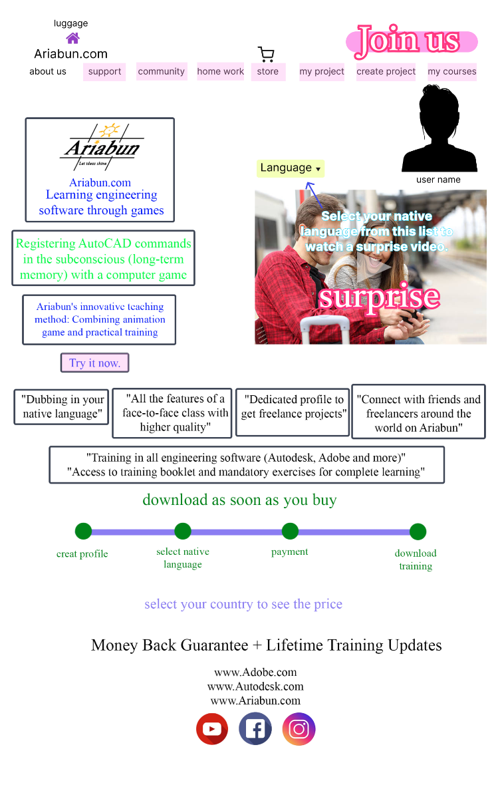
همه این صفحه ها در صفحه هوم سایت قرار دارند
پس از اینکه کاربر از لیست بالای ویدیو یک زبان را انتخاب کرد ویدیوی welcome پخش می‌شود به این شکل که ویدئوی underlay به‌عنوان پس‌زمینه (Background) پخش می‌شود و ویدئوی overlay (نسخه زبانی که کاربر انتخاب کرده است) نیز پس از حذف پرده‌ی سبز، به‌عنوان پیش‌زمینه (Foreground) بر روی آن قرار گرفته و به‌صورت هم‌زمان نمایش داده می‌شود.
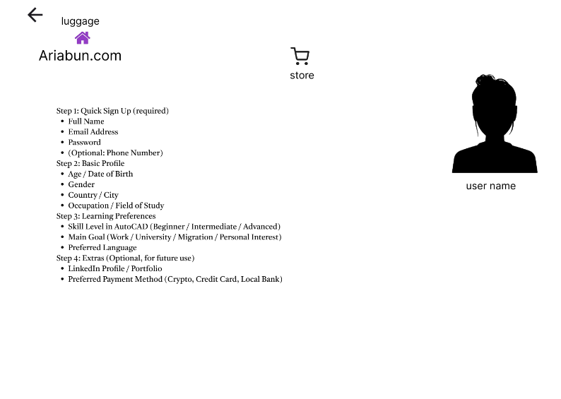
کاربر با کلیک روی try it now , join usدر پنجره‌ای مثل این ثبت نام انجام دهد

با کلیک روی آیکون یوتیوب فیسبوک اینستاگرام به کانال‌های ما در این شبکه‌ها متصل شود
قبل از اینکه کاربر ثبت نام کند گزینه‌های my courses و my project و homework و community و support خاموش هستند و اگر کاربر روی آنها کلیک کند جمله (این گزینه پس از ثبت نام فعال می‌شود) به او نشان داده می‌شود
با کلیک روی language و انتخاب زبان، سایت به آن زبان ترجمه می‌شود

